表B.1 监理工作联系单
工程名称:衢州市衢江区光伏电站一期45MWp建设项目 编号：QZGF-ZLJL-13
致：中国电建集团华东勘测设计研究院有限公司

主题：2015.05.21业主单位检查工地时指出的问题；

内容：1.施工场地道路边上和综合楼屋顶有许多施工垃圾没有清理；
2.场区有的逆变器、转接箱离地距离太近，电缆搭在地面上；
3.FZ07少量阵列组件离地高度太矮，高低差地块没有放坡处理；
4.场区内剩余组件没有运至堆场统一保管；
5.综合楼窗户没有安装纱窗，一楼走廊东侧门和二楼会议室阳台门没有安装门锁。

请贵单位落实上述问题处理。

抄送：业主；

项目监理机构（章）：
总监理工程师/专业监理工程师：
日 期：

填报说明：本表一式 3 份，由项目监理机构填写，抄送相关单位。

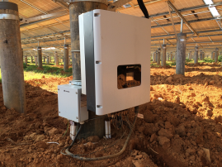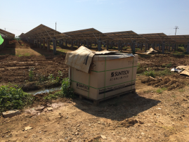
逆变器、转接箱离地距离太近， 场区内剩余组件没有运至堆场统一保管
电缆搭在地面上

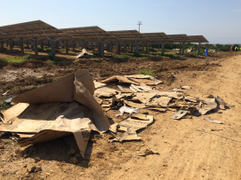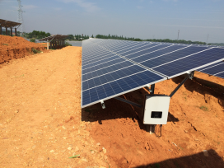
施工场地道路边上施工垃圾没有清理 阵列组件离地高度太矮

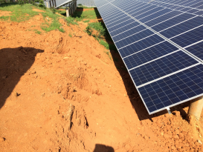
高低差地块没有放坡处理

